**Guía de integración del módulo**

**Paga+Tarde en DrupalCommerce**





**Índice**

1. Requisitos del sistema 3

2. Instalación y configuración 4

2. Pagar con Paga+Tarde 6

Order status 7

Anexo 1. Detalle de los campos del formulario 8

Anexo 2. FAQ 9

1.No se muestra el método de Pago 9

2.Re-dirección a página KO en vez del formulario de pago 9

# 1. Requisitos del sistema

El módulo de pago de Paga Más Tarde funciona con la versión de DrupalCommerce 2.x con Drupal 7.x.

# 2. Instalación y configuración

Para instalar el módulo de Paga+Tarde en DrupalCommerce, primero tienes que instalar el módulo en tu Drupal y luego activar el método de pago en el DrupalCommerce.

Primero, instalamos el módulo de Drupal. Para esto, se tiene que acceder al panel de administración de tu instalación Drupal y seleccionar el menú de “Site settings” > “Modules”.

En este menú hay el botón de “+ Install new module”, donde puedes subir el módulo de pagamastarde ( fichero zip ).

Una vez subido el módulo, verás una página confirmando que el módulo está correctamente instalado:

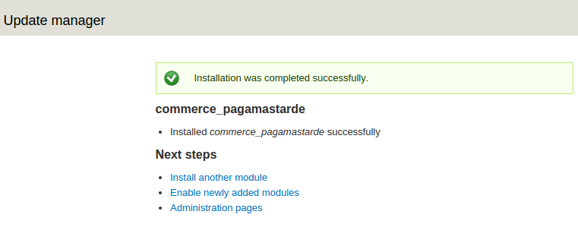

Una vez instalado tenemos que activar el módulo instalado, ya sea clickando el link de “Enable newly added modules” o desde el menú de módulos, buscando el módulo de Paga Más Tarde y cambiar el interruptor de OFF a ON

y luego clickar al botón de “Save configuration” para guardar los cambios.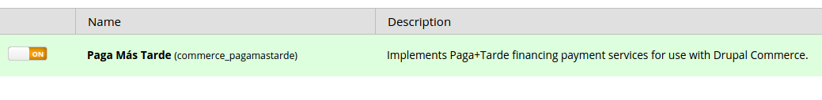

Ahora pasamos a la configuración de DrupalCommerce para añadir el nuevo método de pago. Para esto, accedemos al menó de “Store settings” > “Payment methods”.

En este menú clickamos al botón “+ Add a payment method rule” y rellenamos el formulario, con los valores:

- **Payment method**: Financiación con Paga+Tarde

- **Name**: cualquier nombre que te ayude a localizar el método de pago, como “Paga+Tarde”.

Clickamos a guardar y el método de pago ya estará creado, y veremos el método recién creado:

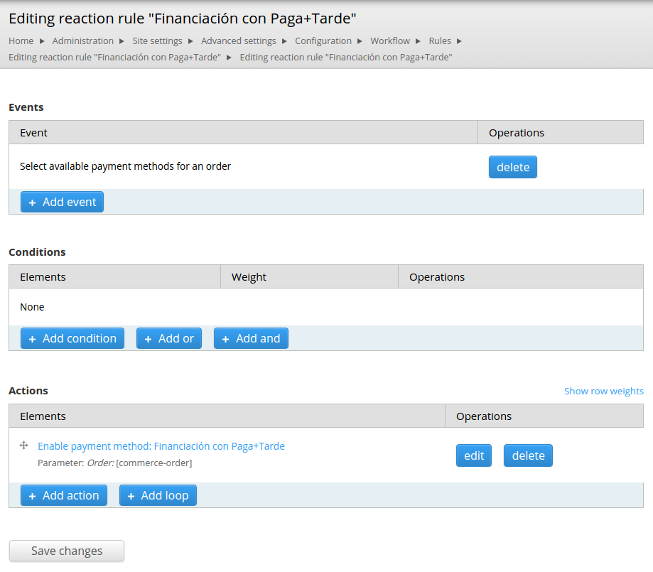

En este menú de configuración del método de pago de Paga+Tarde tenemos que clickar el menú “edit” que se encuentra en el apartado de “Actions”.

En este apartado, “Payment settings” se tiene que poner las claves de Paga Más Tarde, que encontrarás en el panel de administración de pagamastarde.com.

Para saber más sobre estos parámetros, consulta el Anexo 1. Detalle de los campos del formulario al final de este documento.

Una vez rellenado los campos podemos clickar en “Save” y el módulo estará disponible para su uso.

# 2. Pagar con Paga+Tarde

Si el módulo está configurado correctamente, aparece un nuevo método de pago en el momento de finalizar el pedido, con el nombre que le hayamos asignado en la configuración.

Una vez el cliente selecciona el método de Paga Más Tarde, se redirige a la plataforma de financiación de Paga+Tarde, donde se realizará el pago del pedido.

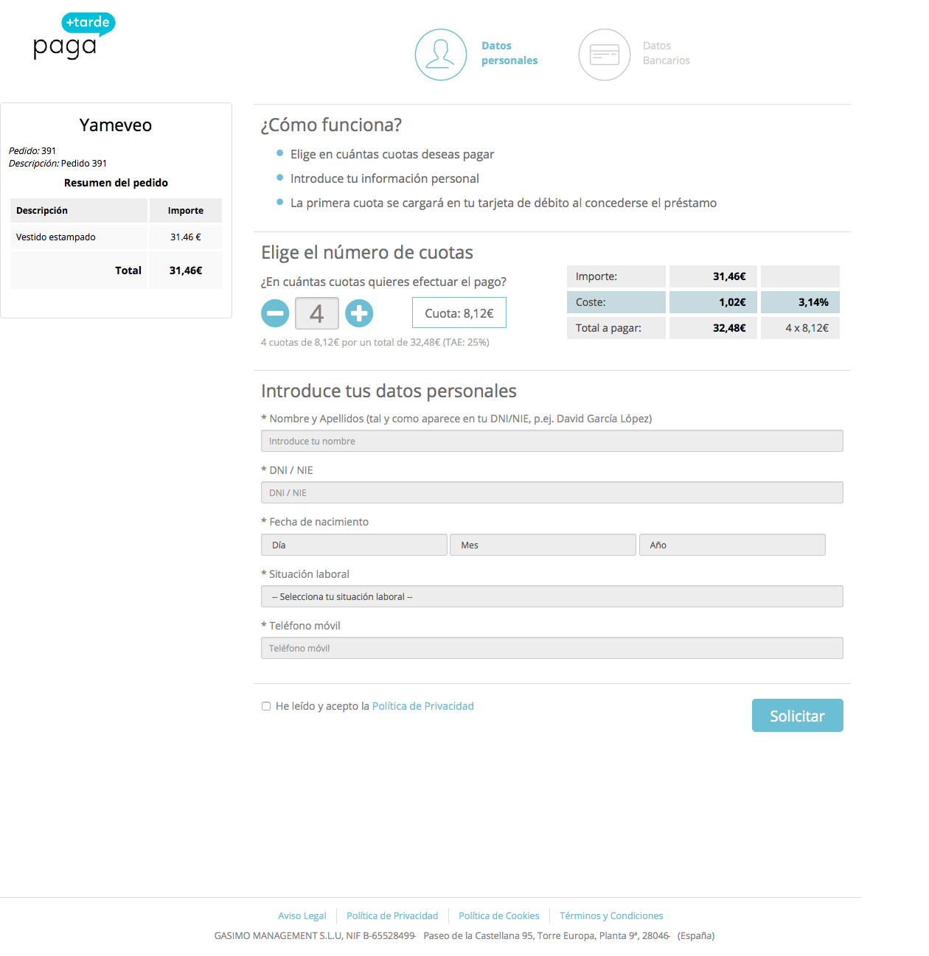

Finalmente el cliente vuelve a ser redirigido a nuestra tienda online. Si el proceso ha sido satisfactorio se muestra un mensaje de agradecimiento y el cliente puede comprobar el estado de su pedido en su área de usuario.

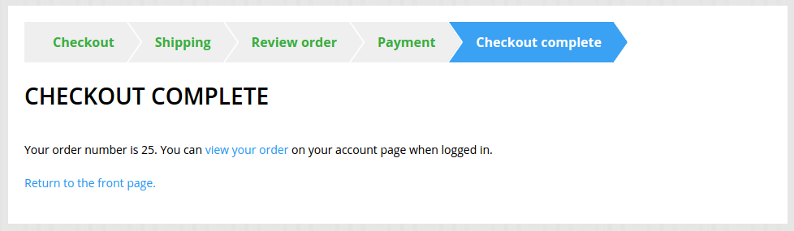

Si el proceso ha fallado, o el cliente decide cancelar el pago, se vuelve a la tienda online donde está el carrito cargado para que el cliente pueda volver a intentar realizar el pedido.

## Order status

Durante el proceso de compra se genera un “order” que define los productos que quiere comprar el usuario, qué usuario está comprando, la dirección de envio y el estado del pago.

Usando el método de pago de Paga+Tarde los “orders” siguen el siguiente flow:

- mientras el usuario esta comprando, el estado del “order” es **Shopping cart.**

- cuando el usuario clicka el botón de checkout, **Checkout: Checkout.**

- cuando el usuario rellena los datos y selecciona método de envio: **Checkout: Shipping.**

- cuando el usuario selecciona el método de pago: **Checkout: Review**

- cuando el usuario selecciona el método de pago de Paga+Tarde: **Checkout: Payment.**

en este punto el usuario tiene que rellenar los datos del formulario de pago.

- cuando el usuario vuelve desde la pagina de pago a la pagina de confirmación de tu tienda: **Pending**.

- cuando el pago ha sido confirmado desde Paga+Tarde: **Processing**. En este punto es cuando el order ha estado pagada y puedes empezar a procesar el pedido.

Todos los pedidos que no estén processing, es que no no han completado el proceso de pago y se pueden descartar.

# Anexo 1. Detalle de los campos del formulario

* * **TEST – código de la cuenta**: Código de la cuenta de Test.
* * **TEST – Clave de firma**: Clave de firma de la cuenta de Test.
* * **REAL – Código de la cuenta** : Código de la cuenta Real.
* **\* REAL – Clave de firma**: Clave de firma de la cuenta Real.
* **Entorno**:
  + **Test**: Se utilizan los datos de Test introducidos a continuación, y por tanto las compras no se producen de forma real ni se realizan cargos en la tarjeta de crédito. Únicamente se utiliza para comprobar el buen funcionamiento del módulo después de su instalación.
  + **Real**: Las compras se cargan en la tarjeta de crédito utilizada y se procesan todos los pagos.
* **Descuento - asumir comisiones**:
  + **Yes**: El importe de la comisión es asumido por el cliente final
  + **No**: El importe de la comisión es asumido por la tienda.

* Lo puedes encontrar en [http://bo.pagamastarde.com](http://bo.pagamastarde.com/) en la sección Configuración -> API, y teniendo en cuenta que en la parte superior derecha de la pantalla debes seleccionar si estas utilizando el entorno de Test o el Real.

# Anexo 2. FAQ

Para solucionar la mayoría de incidencias será necesario tener acceso al backoffice de la aplicación, y en algunos casos será necesario acceso por ftp, incluso es posible que se requiera acceso al backoffice de Paga+Tarde para poder revisar la configuración o algún error.

## No se muestra el método de Pago

### Activación del módulo

Una vez se ha subido el módulo a vuestra tienda, se tiene que instalar y configurar via el panel de administración. Si no está configurado y activado vía configuración el método de pago no se va a mostrar.

### Comprobar que el módulo está instalado

Para comprobar que el módulo está instalado debemos dirigirnos a la sección de “*Modules*” del backoffice y comprobar que existe el módulo “PagaMasTarde”, y activarlo en caso de que sea necesario.

Si el módulo no aparece, es que no está instalado y se tiene que volver a instalar.

A parte de la instalación del módulo también tenemos que verificar que hayamos añadido el método de pago en el menú “Payment Methods” de la configuración del DrupalCommerce. Tenemos que tener el nuevo método creado, publicado y configurado.

## Re-dirección a página KO en vez del formulario de pago

### Configuración del método de pago

Si al seleccionar el método de pago de Paga Más tarde el sistema te muestra un mensaje diciendo que el pago no ha podido ser procesado es debido a que la configuración del módulo es incorrecta y no se ha podido abrir la pagina de pago.

Para solucionar este problema, se tiene que acceder al menu de “DrupalCommerce > Payment Methods”, seleccionar pagamastarde y comprobar que la pestaña de configuración esta rellena con los valores correctos de tu cuenta de pagamastarde.com